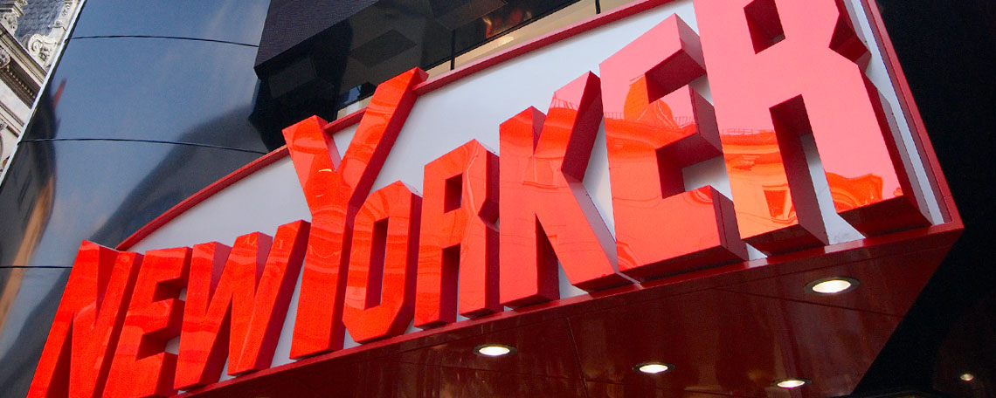

Wir suchen dich als:
FÜHRUNGSNACHWUCHS*

DAS IST DER JOB
- Kundenberatung und Verkauf
- Warenpflege und -präsentation
- Kassier Tätigkeiten
- Unterstützung beim Auf- und Zusperren der Filiale, Organisation des Tagesablaufes
- Erster Umgang mit betrieblichen Kennzahlen
- Unterstützung beim Erstellung von Personaleinsatzplänen
- Führung und Einarbeitung des Teams

DAS ÜBERZEUGT UNS
- Abgeschlossene Ausbildung (z. B. Lehre Einzelhandelskaufmann/-frau, Handelsschule o.Ä.)
- Erste Berufserfahrung im Einzelhandel von Vorteil
- Kunden- und Serviceorientierung
- Planungs- und Organisationstalent
- Motivations- und Begeisterungsfähigkeit
- Modeaffinität und Identifikation mit New Yorker
DAS SPRICHT FÜR UNS
- Sehr erfolgreiches, inhabergeführtes Familienunternehmen
- Für diese Position erwartet dich ein kollektivvertragliches Gehalt von € 2.229,-- brutto monatlich (auf Basis Vollzeit), plus Zulagen, sowie Überzahlung je nach Qualifikation und Erfahrung
- Attraktives Prämiensystem
- Regelmäßige Teamevents
- 30 % Personalrabatt auf unsere neueste Fashion
- Corporate Benefits
- Viele Entwicklungsperspektiven und Karrierechancen
- Umfassende Einarbeitung und interne Schulungen
- Flexible Arbeitszeiten
*Dein Geschlecht spielt für uns keine Rolle – Hauptsache, du passt zu uns! Aus Gründen der leichteren Lesbarkeit verwenden wir bei personenbezogenen Begriffen im Text die männliche Form. Aber NEW YORKER ist offen für alle Menschen, die zu unserem Unternehmenserfolg beitragen möchten.

HIER KANNST DU DICH BEWERBEN
NEW YORKER AUSTRIA KG
www.newyorker.de/Jobs

